中西整合肾癌专委会2024年第一次交流学习研讨会

2024年4月29日19:00中国抗癌协会中西整合肾癌专业委员会在线上举行交流学习研讨会。邀请主任委员孟宪峰教授致辞说明了专委会学术交流活动的工作安排情况。本场学术交流的主题为晚期肾癌的中西医结合治疗思路以及肾癌合并下腔静脉瘤栓的病例分享。

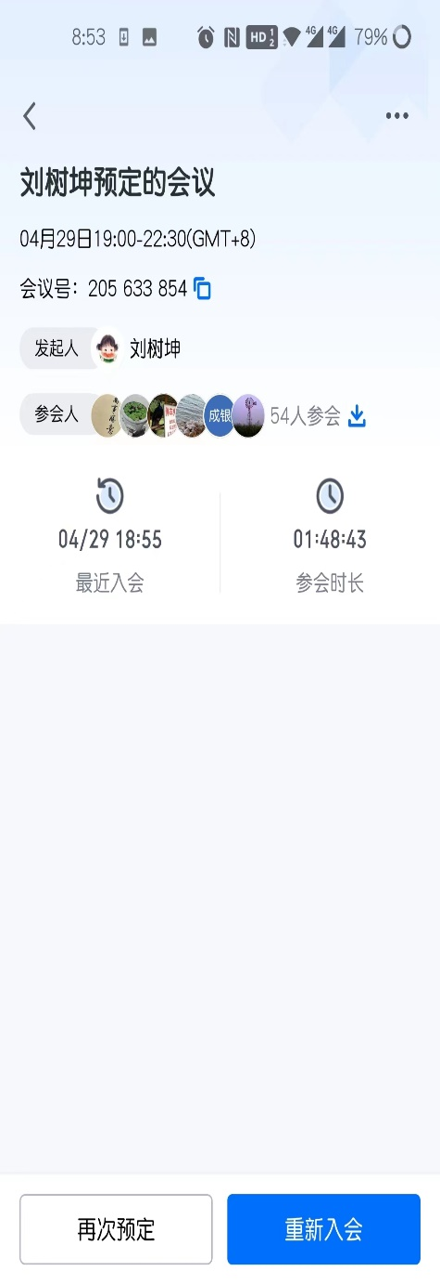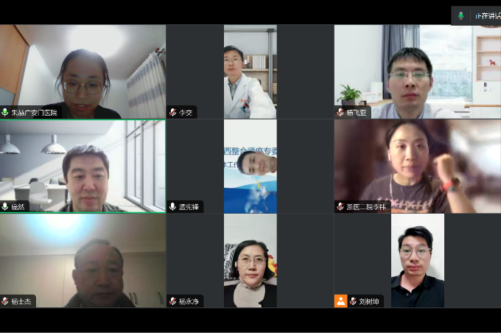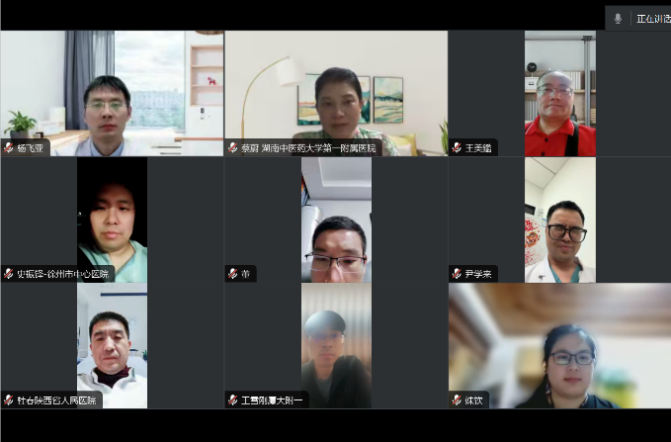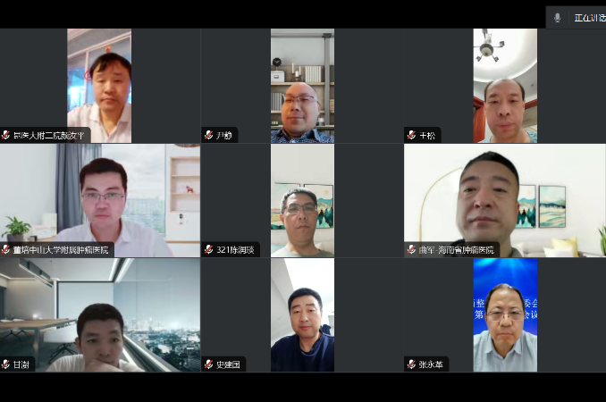

庞然副主任委员总结了晚期肾癌治疗的中西医结合点，并结合典型病例讲解了中药在减轻靶向免疫治疗毒副作用，延缓肿瘤疾病进展等肾癌治疗全流程中的作用，提示了肾癌综合治疗以及进一步相关科研工作的新思路。

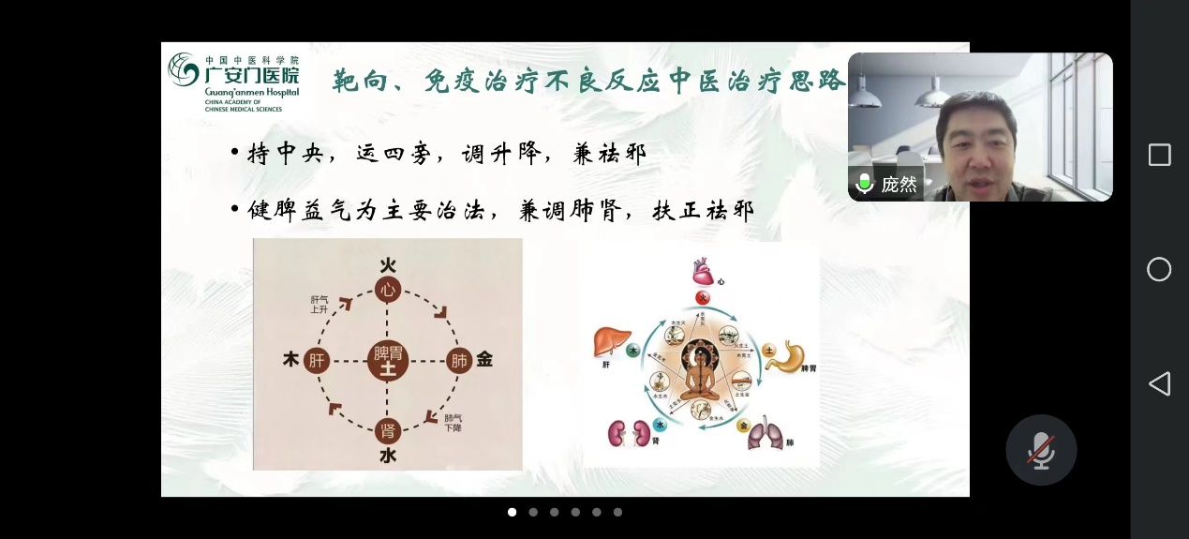

杨飞亚常务委员介绍了肾癌最新临床治疗研究进展，并选取了一位肾癌合并腔静脉癌栓的患者，结合手术视频详述了肾癌合并下腔静脉瘤栓的腹腔镜下手术治疗方法，包括手术要点、难点及注意事项，展示了高超的技术水平。

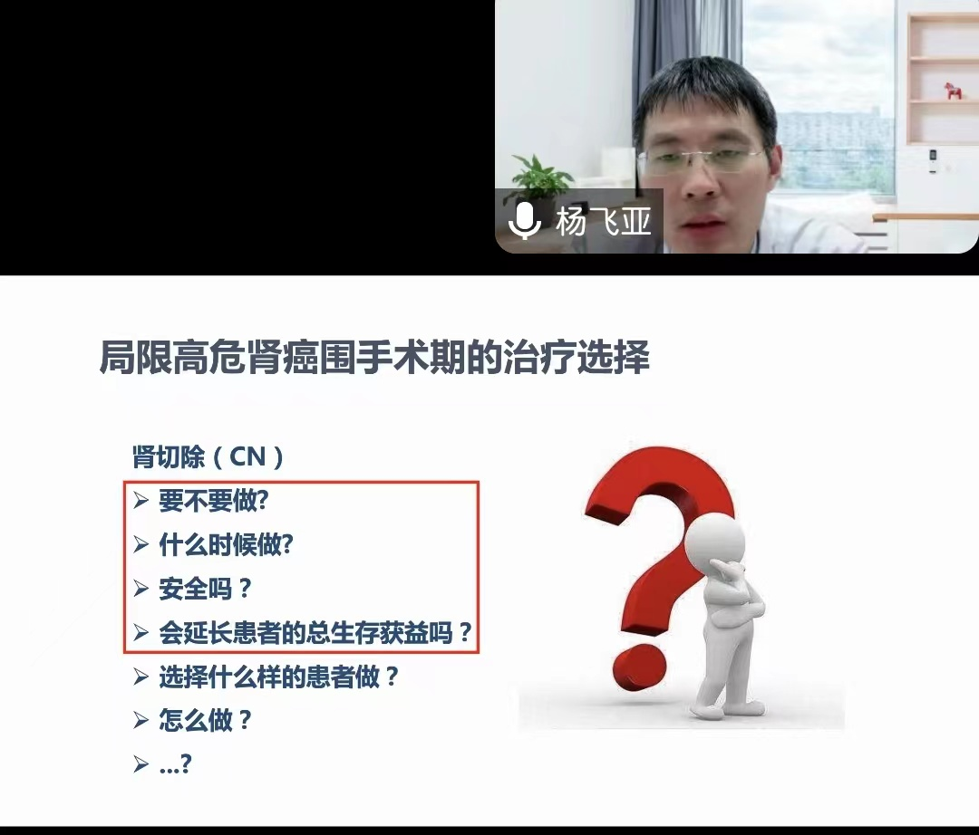

两位教授汇报后分别由江西省肿瘤医院的王美礛教授、龙华医院李交教授、西安交大一附院的曾津教授及中山大学附属肿瘤医院的董培教授进行了学术讨论，并引发了各位委员的积极探讨，针对药物治疗中出现肾功能损害和手术技术问题分享了各自的诊疗经验，提出了宝贵建议。最后由金百冶主任委员对本次交流学习研讨会进行了总结，肯定了专委会成员的专业水平和会议内容的专业性，希望各位委员未来继续参与学习，加强交流，促进肾癌治疗中西整合事业的发展。